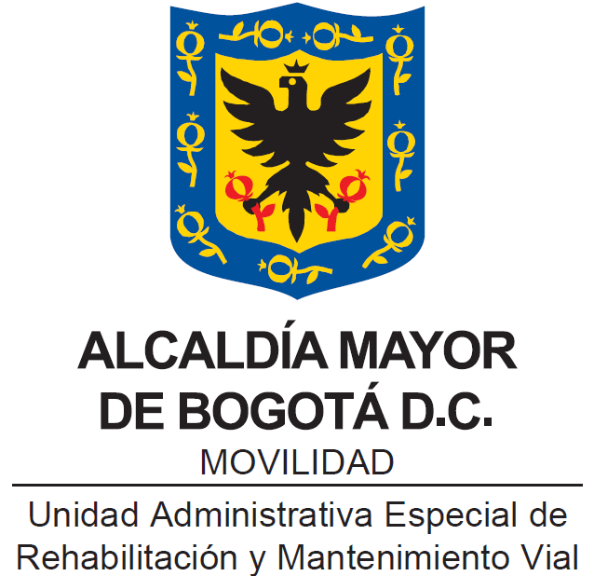

MANUAL

Diseño y Actualización de Contenidos de la Página Web teniendo en cuenta los Criterios de Accesibilidad

Bogotá, D.C., enero de 2024

Contenido

1. Introducción.
2. Objetivo general.
2. 1. Objetivos específicos.
3. Novedades sobre el Administrador de Contenido Wordpress (Accesibilidad y desempeño).
3. 1. Imágenes.
3. 2. Colores.
3. 3. Texto.
3. 4. Elementos Interactivos.
3. 5. Formularios.
3. 6. Enlaces.
3. 7. Reproducir contenido automático.
3. 8. Videos con subtítulos.

- Introducción.

La accesibilidad web implica diseñar y desarrollar sitios web que sean utilizables por todas las personas, incluyendo aquellas con discapacidades. Es importante garantizar que el sitio web de la UAERMV sea accesible para una amplia audiencia y cumpla con las pautas de accesibilidad web establecidas.

El objetivo de este manual es comprender cómo utilizar el administrador de contenido (CMS) de manera efectiva, para personalizar el sitio web, crear contenido, mejorar la accesibilidad y optimizarlo para su mejor visualización.

- Objetivo general.

Socializar los parámetros de accesibilidad aplicables a la generación de contenidos a publicar en el sitio Web de la Unidad Administrativa Especial de Rehabilitación y Mantenimiento Vial (UAERMV).

2. 1. Objetivos específicos.

- Dar a conocer la manera adecuada la utilización de las opciones del administrador de contenido que permiten la publicación de información accesible.

- Identificar las principales características que deben tener los contenidos que se publiquen para que sean comprensibles para cualquier usuario y facilitar el proceso de navegación del mismo.

- Novedades sobre el Administrador de Contenido Wordpress

El editor del sitio completo, que se incluyó en el núcleo de WordPress a partir de la versión 5.9, muestra algunas funcionalidades mejoradas, nuevas plantillas añadidas y optimizaciones en las ya existentes, todo lo cual ofrece un mayor control al momento de personalizar el sitio.

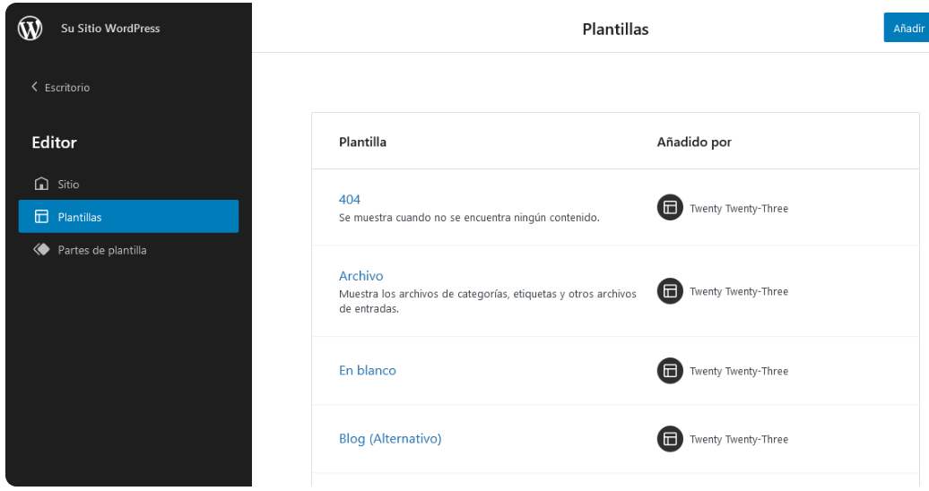
Figura 1. Editor General de Wordpress

Mejoras en el editor

El editor de bloques trae numerosas innovaciones en los controles, los cuales permiten una mayor personalización a la vez que una mejor consistencia entre bloques. Los ajustes de página y entrada también tienen cambios para ayudar a organizar mejor las opciones de plantillas, visibilidad o programación de publicaciones.

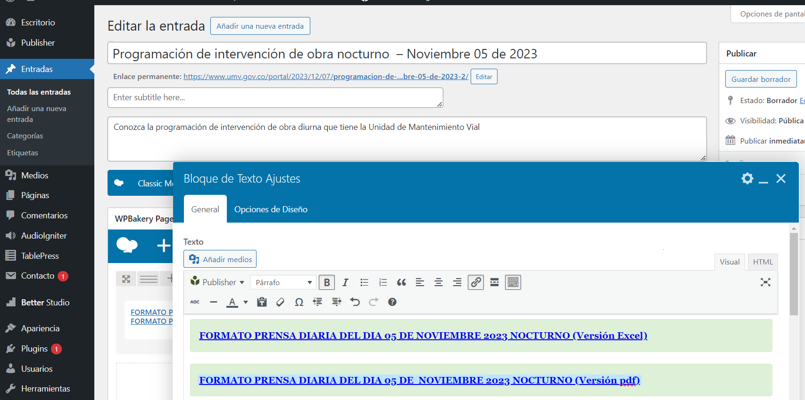
Figura 2. Interfaz de publicación

Mejoras de accesibilidad y desempeño
WordPress a partir de la versión 6.1 presenta 60 actualizaciones enfocadas en resaltar la accesibilidad, las cuales incluyen etiquetas añadidas a los campos de solo lectura en los formularios, y mejoras en las etiquetas y notificaciones de varias pantallas. También el editor de bloques mismo comprende algunas optimizaciones de accesibilidad. WP 6.1 presenta, además, numerosas mejoras de rendimiento en la consulta WP_Query y en la REST API.

Aplicación de criterios de Accesibilidad en WordPress :

3.1 Imágenes:
Todas las imágenes del sitio deben ser accesibles para todos los usuarios. Dado que no todos los usuarios pueden ver imágenes, algunos pueden utilizar tecnología de asistencia para entender los elementos visuales, por lo que se debe estar preparado para funcionar con esa tecnología.

El texto alternativo (o «alt») es una descripción escrita que se adjunta a una imagen. Los lectores de pantalla leerán esa descripción en voz alta a cualquier visitante que no pueda ver la imagen. El texto alternativo debe usarse para cualquier imagen que proporcione información útil en la página. Esto incluye todo, desde fotos hasta iconos e infografías.

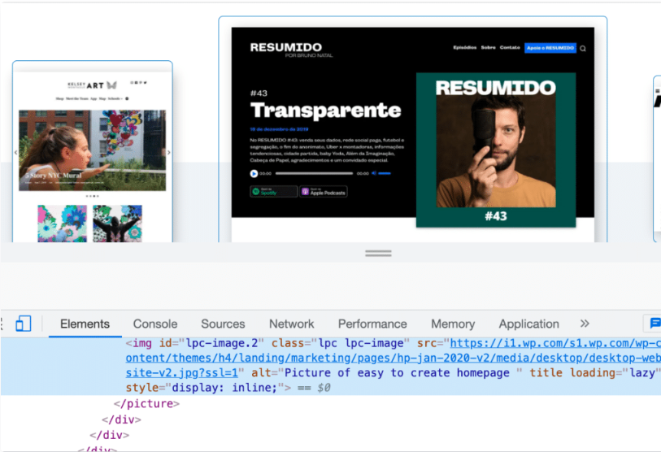
Figura 3. Implementación de texto alternativo en imágenes

La única excepción es si una imagen se considera «decorativa». Las imágenes que tiene esta característica son por ejemplo; fondos, los separadores o las imágenes que muestran el texto presentado en la propia página y no necesitan necesariamente un texto alternativo.

Cuando se registre el texto alternativo, no se debe describir la imagen tal y como es. En su lugar, comunicar lo que significa la imagen dentro del contexto de la página. Estas son algunas pautas que se deben seguir para escribir un excelente texto alternativo:

- Se recomienda que sea corto y sencillo.
- Los lectores de pantalla comunicarán que se trata de una imagen, así que se debe evitar decir «Esta es una imagen de…» en tu texto alternativo.
- Si la imagen es un enlace, el texto alternativo debe explicar lo que ocurrirá si el usuario selecciona esa imagen.
- El texto alternativo debe incluir cualquier texto que aparezca en la imagen. La excepción es cuando ese mismo texto también aparece cerca de la imagen, como en un pie de foto.

Para añadir un texto alternativo a las imágenes que se suben en WordPress se debe abrir la biblioteca de medios y seleccionar la imagen que se requiere editar. Se abrirá la pantalla de configuración de esa imagen. En el campo Texto alternativo se añade el texto alternativo y hacer clic en el botón Guardar como se muestra en la figura 4:

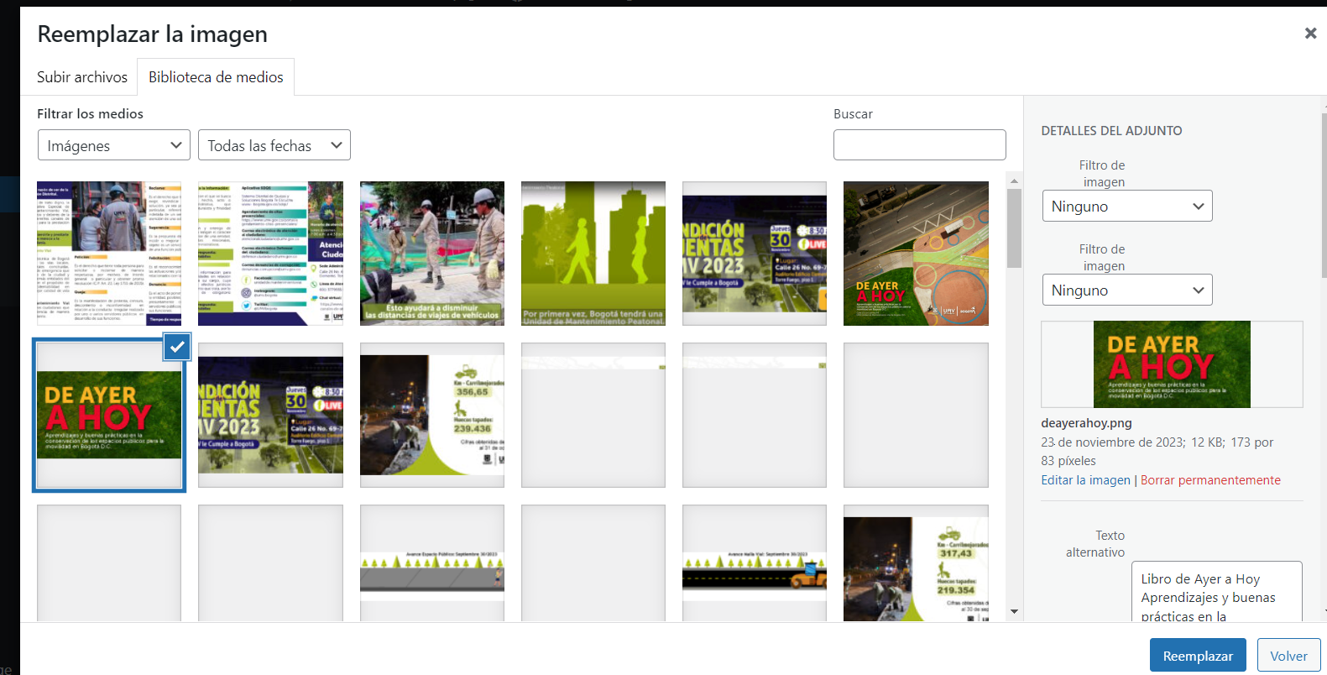
Figura 4. Diligenciamiento de texto alternativo en imágenes

3.2 Colores
Cuando se diseña un sitio accesible, es esencial proporcionar un contraste de color adecuado. Un contraste de color deficiente puede afectar a la legibilidad del sitio web en numerosos casos, como para los usuarios con problemas de visión, los daltónicos o las personas que utilizan determinados dispositivos. Las imágenes, el texto y elementos como los botones necesitan un contraste de color adecuado.

El contraste de color se refiere a cómo aparecen los colores brillantes u oscuros cuando se colocan uno frente al otro o muy cerca de él. Por ejemplo, un texto negro sobre fondo blanco tiene un contraste de color mucho mayor (21:1) que un texto amarillo sobre fondo blanco (1,08:1). Las WCAG 2.0 AA exigen una relación mínima de 4,5:1 para el texto normal y de 3:1 para el texto de mayor tamaño (negrita de 18px o estándar de 24px y superior).

También se debe evitar el uso del color como factor distintivo principal. Por ejemplo, muchos sitios tienen enlaces de un color diferente al del cuerpo del texto que los rodea. Sin embargo, si el color es difícil de ver para un usuario por alguna razón, podría ser imposible para ellos diferenciar entre una palabra vinculada y una palabra no vinculada. Se recomienda utilizar el color para embellecer un enlace, pero añade un subrayado debajo del texto para que el enlace sea accesible.

3.3 Texto

Gran parte del contenido que se publica en la web es texto. Por ello, el texto debe estar optimizado para todos los lectores, tanto si leen con los ojos como con los oídos.

Hay dos formas principales de hablar del texto cuando se habla de accesibilidad: las fuentes y los tamaños.

Una fuente accesible es fácil de leer en tamaños pequeños y grandes. Fuentes como Tahoma, Calibri, Helvetica, Arial, Verdana, Times New Roman, Arvo, Museo Slab y Rockwell son opciones accesibles. Los lectores con dislexia pueden tener dificultades para leer ciertos tipos de letra, incluidos muchos tipos de letra con serifa. Las fuentes sin serifa para el cuerpo del texto suelen ser una opción más segura. Es mejor evitar los tipos de letra de visualización -como los estilos de escritura a mano o cursiva a menos que el texto sea grande, escaso y principalmente decorativo.

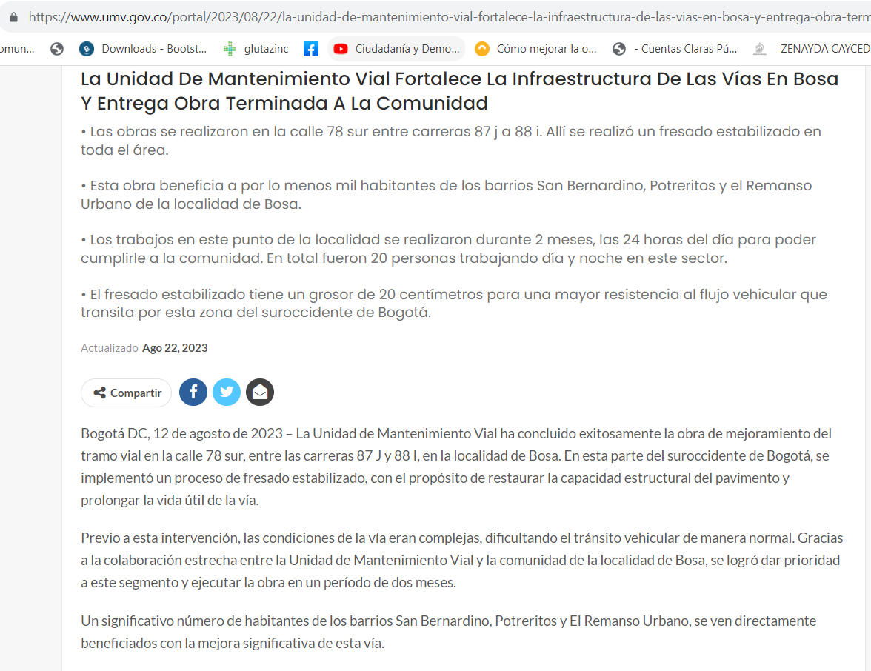
Figura 5. Ejemplo de utilización de fuentes legibles

El tamaño de las fuentes es muy importante para la accesibilidad. Los siguientes aspectos generales son importantes cuando se trata de tamaño de la fuente accesible.

Las fuentes por defecto deben ser de al menos 9pt o 12px. Se recomienda 12pt o 16px. Según las directrices WCAG, el texto debe poder leerse cuando se amplía al 200%. Se recomienda utilizar porcentajes o em en lugar de píxeles o puntos para establecer el tamaño de la fuente. Utilizar distintos pesos de fuente está bien, pero se recomienda si el texto utiliza un peso ligero, sea lo suficientemente grande para poder verlo.

3.4 Elementos Interactivos

Los usuarios deben poder interactuar con el sitio web y utilizarlo con relativa facilidad. Esto no solo incluye disfrutar de las imágenes y leer el texto, sino interactuar con los menús, los formularios, los botones y los vídeos.

Al construir el sitio web, se debe asegurar que todos los elementos interactivos puedan identificarse fácilmente. Todos los menús de navegación, desde la cabecera hasta el pie de página, deben poder usarse con controles de teclado. El aspecto de los enlaces y botones al hover, focus y click debe cambiar.

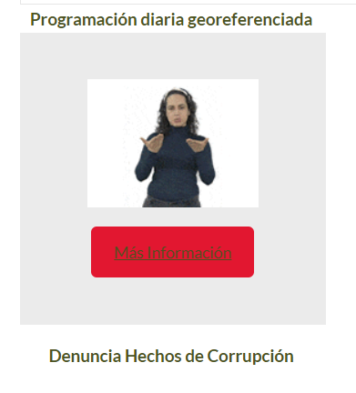
Figura 6. Ejemplo botón interactivo

La navegación en las páginas del sitio web debe ser coherente y clara. La forma de nombrar, estilizar y posicionar los enlaces de navegación es muy importante. La miga de pan debe estar presente y los títulos claros permitirán a los usuarios interactuar con tu contenido con confianza.

3.5 Formularios:
Es importante que los elementos de los formularios incluyan etiquetas asociadas, ya sea a la izquierda o encima del campo. (Las casillas de verificación y las casillas de radio pueden ir a la derecha.) Debe quedar muy claro para los usuarios para qué sirve cada campo del formulario.

Donde debe escribir su nombre, el mismo debe tener correctamente escrito la etiqueta (<label>) “Nombre”. Esto principalmente es para que los lectores de pantallas puedan indicar correctamente el nombre de cada etiqueta (Nombre, Apellidos, Número de contacto, correo electrónico, etc.). Como se muestra en la figura 7.

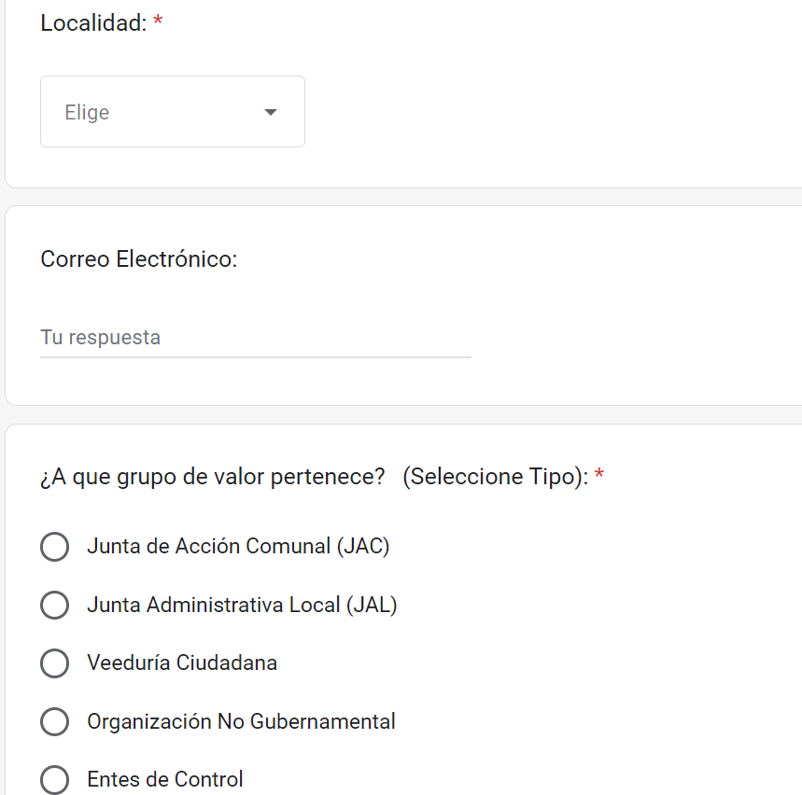

Figura 7. Implementación de formularios accesibles

3.6 Enlaces:
Cuando se agreguen enlaces dentro de las páginas o entradas, se deben evitar etiquetas como, por ejemplo: “pincha aquí”, “ver más”, etc.

Lo ideal es que, si está ofreciendo descargar un archivo sobre WordPress, el enlace que lleva al usuario a la descarga diga algo así como: “Descargue el archivo sobre la programación diaria de obra”.

Con esto lo que se busca es que los lectores de pantallas puedan leer el texto correctamente y el usuario sepa la acción que llevará a cabo al hacer clic sobre el enlace.

En WordPress se debe escribir la frase correctamente, seleccionarla, luego hacer clic sobre el botón para agregar enlaces del editor de texto y por último colocar el enlace de la página a la que se lleva al usuario.

3.7 Reproducir contenido automático:

Si algún contenido del sitio web se reproduce automáticamente, como un GIF, un deslizador, un carrusel, un vídeo o música, debe haber controles visibles que permitan al usuario detener la animación o el sonido. Lo mejor es ofrecer opciones para detener, pausar u ocultar el elemento por completo como se muestra en la figura 8.

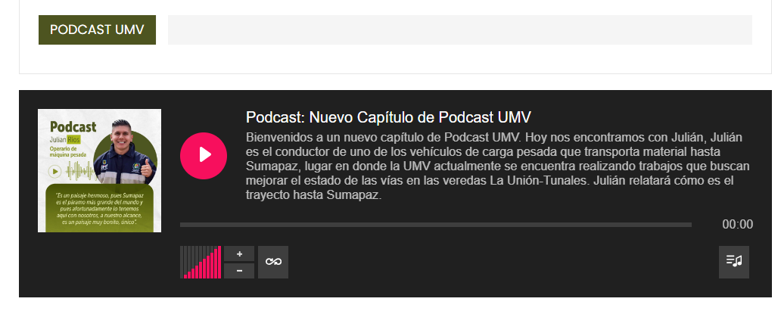
Figura 8. Menú de Controles reproducción de Audio.

3.8 Vídeos con subtítulos:

En WordPress se puede implementar ya que al subir un vídeo al sitio web, no se realiza directamente cargando el archivo al servidor sino que se publica en el canal de Youtube copiando el Iframe en la opción Compartir que aparece debajo del vídeo. Lo que se debe garantizar es que el vídeo tenga subtítulos para facilitar su entendimiento para personas sordo-ciegas.

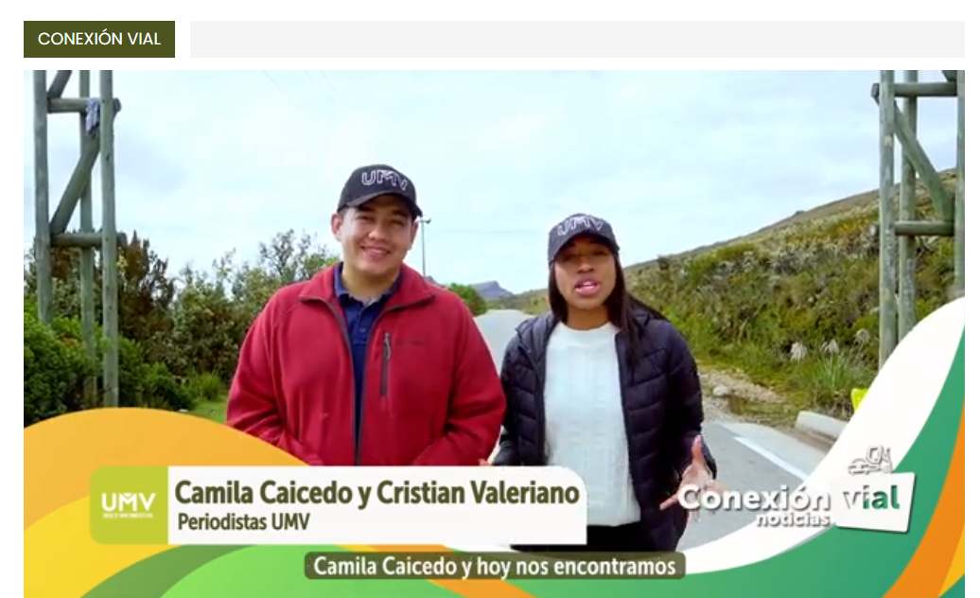
Figura 8. Implementación de videos con subtítulos

